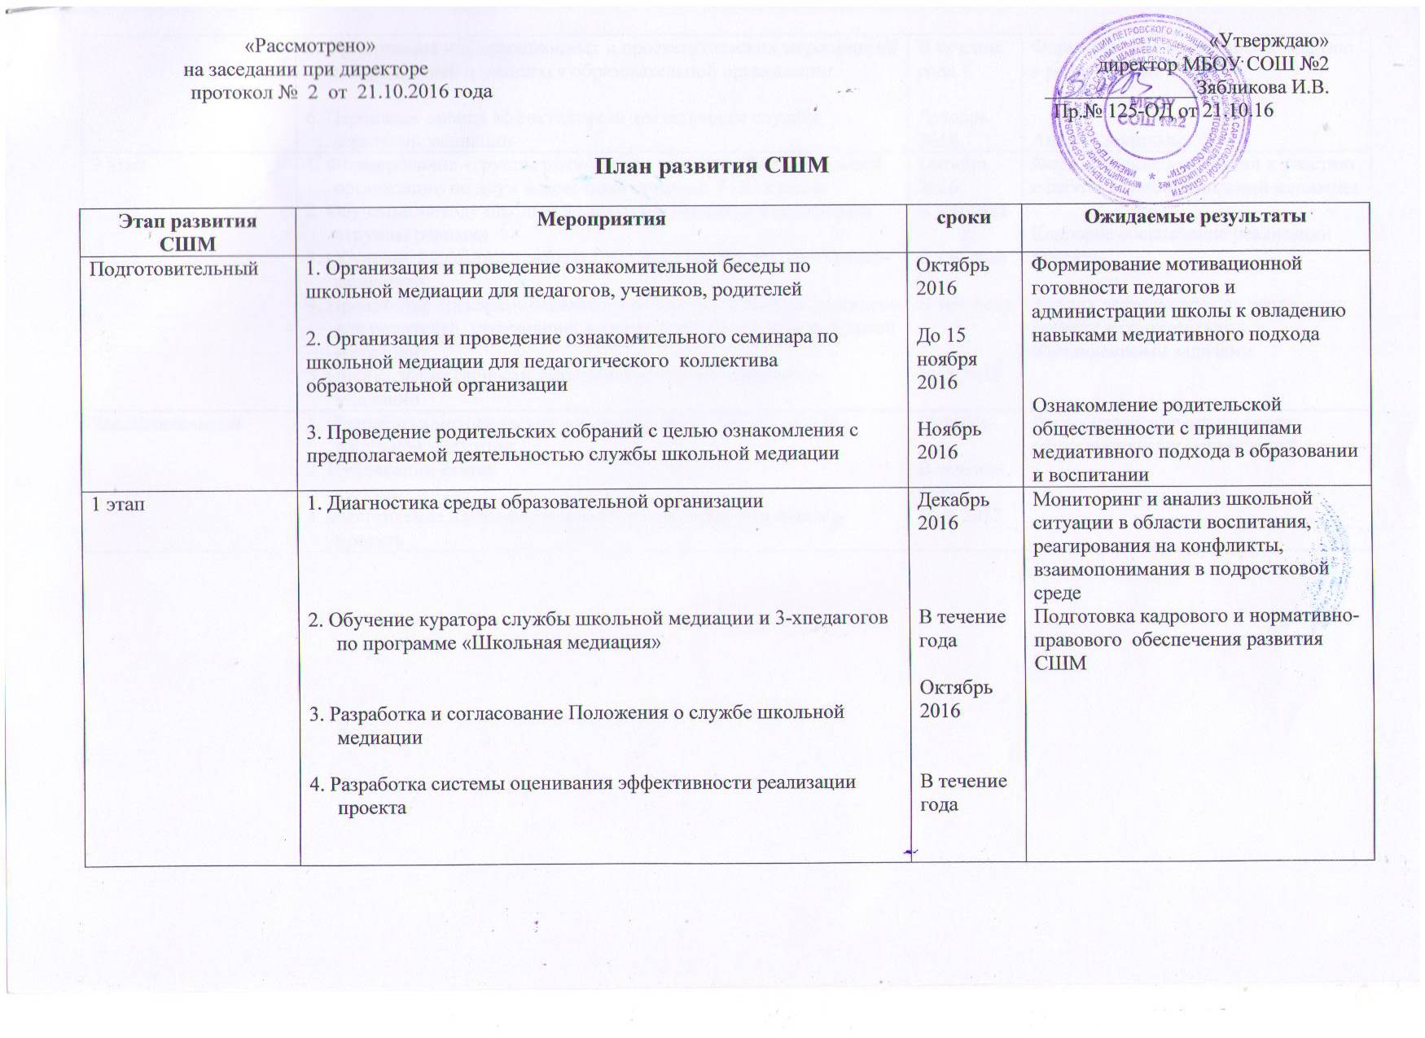

 | 5. Организация информационных и просветительских мероприятий для родителей и учащихся образовательной организации  6. Первичная оценка эффективности деятельности службы школьной медиации | В течение года  Декабрь 2016 | Формирование мотивации к участию в работе СШМ  Анализ деятельности
2 этап | 1. Формирование «группы равных» из учащихся образовательной организации по двум возрастным группам: 7 -10 классы  2. Обучение методу школьной медиации учащихся и подготовка «группы равных»  3. Обучение куратора службы и 1 педагога по программе «Тренер-медиатор»  4. Проведение тренерами-медиаторами цикла семинаров-тренингов для родителей, проявивших интерес к работе службы школьной медиации  5. Оценка эффективности деятельности службы школьной медиации | Октябрь  2016  В теч.года  В теч.года  В теч. года  Май 2017 | Формирование мотивации к участию в работе службы школьной медиации  Кадровое обеспечение реализации проекта  Анализ деятельности по реализации проекта в соответствии с поставленными задачами
Заключительный | 1. Разработка методических рекомендаций по работе службы школьной медиации  2. Публикации статей  3. Выступление на конференции по презентации результатов проекта | Октябрь  В течение года  Май 2017 | Распространение опыта среди образовательных организаций

